Projekt ze Wspomagania decyzji w warunkach ryzyka

Piotr Raczkowski
Kamil Szmit
1. Zaproponować dwukryterialny model kosztu i ryzyka ze średnią jako miarą kosztu i średnią różnicą Giniego jako miarą ryzyka.

Model matematyczny:

Zbiory:
zbiór fabryk,
zbiór magazynów,
zbiór klientów,
Zbiór prawdopodobieństw,
Zbiór scenariuszy.
Parametry:
koszt dostawy towaru z k-tej fabryki do m-tego magazynu, dla ,oraz,
koszt dostawy towaru z m-tego magazynu do i-tego klienta, gdzie , oraz,
koszt dostawy towaru z k-tej fabryki do i-tego klienta, gdzie ,oraz,
miesięczne możliwości produkcyjne fabryki ,
miesięczne zapotrzebowania klientów na towar ,
miesięczna ilość obsługiwanego towaru przez magazyny .
Zmienne:
ilość przesłanego towaru na połączeniu fabryka → magazyn oraz ,
ilość przesłanego towaru na połączeniu magazyn → klient oraz ,
ilość przesłanego towaru na połączeniu fabryka → klient oraz .

Model matematyczny zapisany jest w sposób następujący:
, (1.1)
, (1.2)
, (1.3)
, (1.4)
, (1.5)
, (1.6)
, (1.7)
, (1.8) (1.9)
, (1.10)
, (1.11.)

Kryterium optymalizacji jest minimalizacja całkowitego kosztu oraz całkowitego ryzyka (1.1), gdzie wagi wk oraz wr są zmiennymi pomocniczymi, które służą do rozwiązania dwukryterialnego zadania ze średnią jako miarą kosztu i średnią różnicą Giniego jako miarą ryzyka. (1.2) dotyczy ograniczenia na miesięczne możliwości produkcyjne magazynów, (1.3) na miesięczne zapotrzebowanie klientów na towar, natomiast (1.4) ogranicza miesięczną ilość towaru jaka może być obsługiwana przez magazyn. Ograniczenie (1.5) kontroluje ilość wpływającego i wypływającego towaru z magazynu. Ograniczenia (1.6), (1.7) oraz (1.8) dotyczą ograniczeń na przesyłanie towaru gdy koszt przesyłania jest równy 0, wykorzystują do tego zmienna pomocniczą N, która reprezentuje bardzo dużą wartość. Ograniczenie (1.9) oznacza całkowite koszty przesłanych towarów dla konkretnego z trzech scenariuszy. Ograniczenie (1.10) z kolei wylicza średnią miarę kosztu dla wszystkich trzech scenariuszy. Ostatnie ograniczenie oznacza średnią różnicę Giniego jako miarę ryzyka rozumianą jako bezwzględna różnica kosztów między scenariusza pomnożona przez prawdopodobieństwo wystąpienia tych scenariuszy.

2. Wyznaczyć obraz zbioru rozwiązań efektywnych w przestrzeni ryzyko-koszt.

Wykres1. Zbiór rozwiązań efektywnych
Otrzymane rozwiązania efektywne w przestrzeni koszt-ryzyko są następujące:
Koszt | Ryzyko
187,9 | 126,56
204,7 | 85,6
234,2 | 36,8
254 | 7,52
259,72 | 1,79
262,6(5) | 0

3. Wskazać rozwiązania efektywne minimalnego ryzyka i minimalnego kosztu. Jakie odpowiadają im wartości w przestrzeni ryzyko koszt?

Rozwiązania efektywne (, , ): minimalnego kosztu jest następujące (101; 496,5; 114). Odpowiada mu miara ryzyka równa 126,55(9), a kosztu 187,9.

Rozwiązania efektywne (, , ): minimalnego ryzyka jest następujące (262,6(5); 262,6(5); 262,6(5)). Odpowiada mu miara ryzyka równa 0, a kosztu 262,6(5).

4. Rozwiązania efektywne (, , ): minimalnego kosztu Y′ = (101; 496,5; 114), minimalnej sumy miary kosztu i ryzyka Y′′ = (244,5; 268; 252,5), minimalnego ryzyka Y′′′ = (262,6(5); 262,6(5); 262,6(5)). Dystrybuanty pierwszego rzędu są następujące:

Wykresy powyższych dystrybuant zostały przestawione na rys. 1.

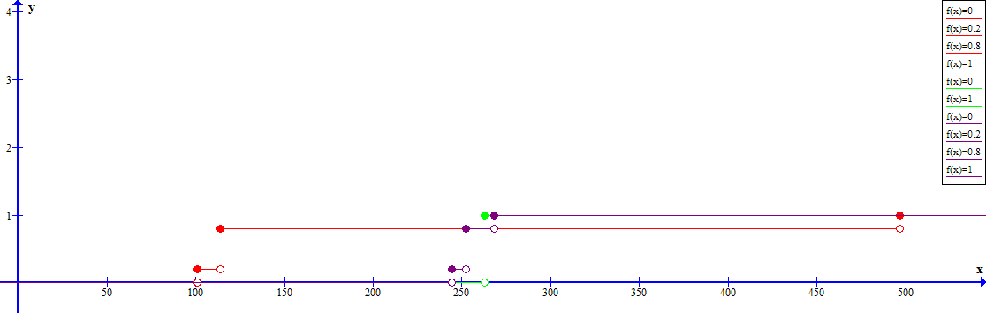
Rysunek 1. Wykres dystrybuant pierwszego rzędu.
Pomiędzy rozwiązaniami nie zachodzi dominacja pierwszego rzędu, ponieważ żadna z dystrybuant pierwszego rzędu nie przyjmuje zawsze wartości wyższych lub równych niż inna dystrybuanta. Oznacza to, że nie można jednocześnie stwierdzić, które rozwiązanie jest zawsze lepsze. Z pewnym prawdopodobieństwem każde rozwiązanie może okazać się bardziej lub mniej korzystne od innego rozwiązania. Każdy racjonalny decydent może wybrać inne rozwiązanie stosując inny model preferencji.
Dystrybuanty drugiego rzędu powyższych rozwiązań efektywnych są następujące:

Z wykresu dystrybuant drugiego rzędu umieszczonego na rys. 2 wynika, że zachodzi relacja Y′′ ≻SSD Y′′′ ≻SSD Y′.

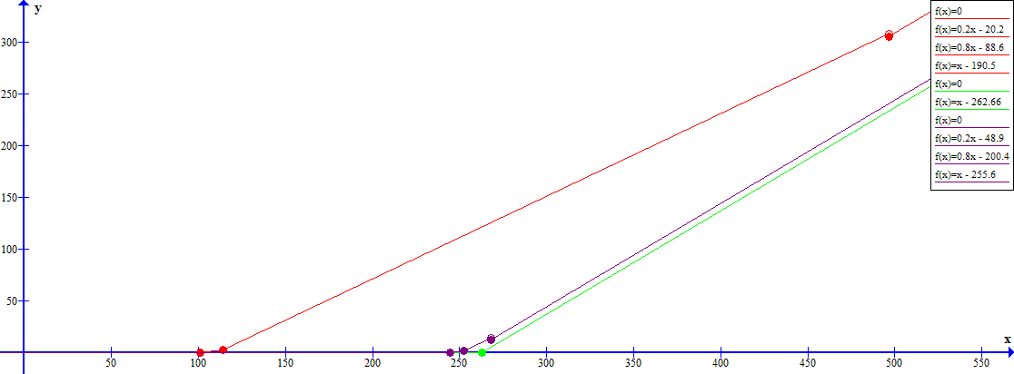
Rysunek 2. Wykres dystrybuant drugiego rzędu.
W dominacji drugiego rzędu preferowane są wektory o bardziej wyrównanych wartościach, które oznaczają mniejsze ryzyko. Decydent preferujący mniejsze ryzyko będzie wybierał zgodnie z dominacją drugiego rzędu rozwiązanie o mniejszej średniej różnicy Giniego.

